Кременецький ліцей імені У.Самчука

Науково-методичний
вісник

З досвіду організації
пошуково-дослідницької роботи
при вивченні географії

Випуск ХV

2006 рік

Відповідальний за випуск:
Трачук В.М. – заступник директора з науково-методичної роботи
Упорядник:
Козачук Оксана Олексіївна – учитель географії
Комп’ютерний набір:
Козачук Роман, Стефанова Н.Г.
Верстка:

Стефанова Н.Г.

У збірник увійшли матеріали з досвіду роботи учителя географії Кременецького ліцею імені У. Самчука. Особлива увага звернена на організацію позакласної роботи з використанням сучасних інтерактивних технологій.


Характеристика досвіду
Козачук Оксана Олексіївна — учитель географії спеціаліст вищої категорії, старший учитель

Тема досвіду: Розвиток творчої особистості ліцеїста у процесі вивчення географії

Зміст досвіду:

Козачук О.О. при вивченні географії ставить такі завдання: дати конкретні знання про територіальну багатогранність світу; сформувати пізнавальний інтерес до рідної країни, інших країн та регіонів і в цілому до географії; вивчити рідний край і Україну, закласти основи патріотизму й любові до рідної місцевості у взаємозв’язку з широким поглядом на світ; розвивати географічну культуру, виховувати повагу до історії та культури інших народів; навчити просторовому мисленню і правильному сприйняттю навколишньої дійсності; розумінню образно-знакової мови географічної карти.
Щоб досягти цього, учитель впроваджує інноваційні технології навчання, урізноманітнює форми проведення занять, використовуючи інтерактивні форми роботи як на уроках, так і в позаурочний час.
На уроках засвоєння знань, вироблення і закріплення умінь і навичок, контролі знань Оксана Олексіївна вдало використовує такі форми інтерактивного навчання, як роботу в групах, “мозковий штурм”, ”акваріум”, “мікрофон”, дискусія та інші, постійно працюючи з опорно-логічними схемами.
Оскільки головне завдання педагога полягає не лише в забезпеченні засвоєння учнями знань, а й у тому, щоб кожен з них оволодів самою навчальною діяльністю, учитель залучає учнів до пошуково-дослідницької роботи, при цьому використовує такі форми роботи, як розв’язання проблемних завдань і ситуацій, завдання випереджувального характеру, творчі завдання, самостійну роботу учнів з підручниками, додатковою літературою, статистичними даними, матеріалами із фондів краєзнавчого музею та інші.
Під час постановки проблемних питань і завдань Оксана Олексіївна прагне пробудити в кожного учня потребу до саморозвитку творчих здібностей, уміння бачити проблему, усвідомлювати її.
Кожна робота, на думку Оксани Олексіївни, повинна вимагати докладання певних зусиль мислення, бути хоча б невеликим, але кроком уперед на шляху розумового розвитку. Творчі завдання, які вона пропонує учням, вимагають від них достатніх знань, досвіду творчої діяльності, часу для їх виконання. Це такі завдання, як доповіді, історії підприємств, соціологічні опитування, дослідницькі проекти. Наприклад:
- 8 клас. Тема „Мінерально-сировинні ресурси”
Завдання: Підготувати повідомлення про забезпеченість мінерально-сировинними ресурсами Кременецького району з демонстрацією зразків корисних копалин.
Тема „Рельєф”
Завдання: Підготувати повідомлення про рельєф нашої місцевості.
- 9 клас. Тема „Трудові ресурси і зайнятість населення”
Завдання: Підготувати інформацію про зайнятість населення та безробіття Кременецького району (скласти діаграми, таблиці).
Тема „Чорна металургія України”
Завдання: Підготувати доповідь про історичні передумови розвитку чорної металургії в Україні.
- 10 клас. Тема „Індія”
Завдання: Підготувати розповідь про стародавні міста та архітектурні пам’ятки Індії.
Оксана Олексіївна переконана, що суспільство, в якому живемо, рішуче вимагає не покірних виконавців, не просто фахівців і навіть не слухняних відмінників, а творчих людей з широким кругозором, громадян з активною життєвою позицією. Цього можна досягти через гуманізацію навчання загалом і, зокрема, за допомогою позакласної роботи.
Добре продумана система позакласних заходів створює умови для всеохоплюючого процесу, духовного росту школярів, формування творчої особистості.
Основні напрямки позаурочної роботи з географії, які практикує у своїй роботі Оксана Олексіївна, такі:
- Робота з виявлення та підтримки обдарованої молоді;
- Написання курсових робіт;
- Написання наукових робіт, участь в МАН;
- Робота туристсько-краєзнавчого гуртка „Кремінь”;
- Підготовка та участь в олімпіадах, змаганнях, конкурсах;
- Проведення позакласних заходів.
При визначенні контингенту дітей, з якими працює учитель у позаурочний час, використовує дані психологічної служби ліцею. При цьому спирається на діагностику предметних інтересів і нахилів, яку проводить психолог ліцею. Інформацію цієї діагностики отримую з карток творчого розвитку учнів.
Учнів, які мають бажання і здібності до вивчення географії, залучає до написання курсових та наукових робіт, до роботи у туристсько-краєзнавчому гуртку „Кремінь”, який був організований учителем у 2001 році.
Гуртківці під керівництвом Оксани Олексіївни постійно працюють над поповненням матеріалів до колекції мінералів та гірських порід, проводять польові дослідження геологічних об’єктів (кар’єрів), водних (визначають витрату води в річці, струмку), вдосконалюють навички орієнтування на місцевості за картою, компасом, роблять топографічну маршрутну зйомку, складають та розробляють схеми туристичних маршрутів.
Члени гуртка є постійними призерами районних туристичних змагань. З 2002 року беруть участь в обласних геолого-географічних змаганнях у рамках Всеукраїнського руху учнівської молоді „Моя земля – земля моїх батьків”. За цей час команда двічі була переможцем та двічі призером цих змагань.
З 2004 року Оксана Олексіївна у позакласній роботі широко впроваджує метод проектів. Вона запропонувала членам гуртка “Кремінь” та тим, хто вибрав курсові роботи з географії, створити проект пізнавального географічного журналу „Хочу все знати” по материках і океанах. Цю ідею підтримали творчі учнів, які на даний час працюють над збором матеріалів про найцікавіші природні об’єкти материків та океанів з різних джерел знань, і до кінця навчального року готується до друку перший номер цього видання “Євразія”. Завершений проект “Кременецькі гори”, результатом якого стала створена гуртківцями презентація. Іде робота над проектами “Відкрий маловідомі та невідомі імена географів-науковців Кременеччини” (учні працюють у фондах місцевого краєзнавчого музею, бібліотеці імені Ю. Словацького, листуються з родичами науковців, які проживають за межами України) та “Пізнай свій рідний край” за напрямками “Природні ресурси Кременеччини і їх господарське використання” та “Природно-заповідні території Кременеччини”. За останнім створюється відеофільм.
Учні Оксани Олексіївни, які виявляють творчість при написанні курсових робіт, бажання працювати далі, беруть участь у конкурсі-захисті науково-дослідницьких робіт членів МАН і стали призерами обласного етапу (Кунцевич Андрій –– диплом ІІІ ступеня (2004 р.), Савьолова Олена –– диплом ІІ ступеня (2006р.).
Приділяючи увагу роботі з обдарованими учнями як на уроках, так і в позаурочний час, Оксана Олексіївна залучає їх до підготовки та участі у Всеукраїнських учнівських олімпіадах з географії. Її учні є постійними призерами та переможцями ІІ етапу, а в 2005 та 2006 роках були призерами ІІІ етапу, Скальський Микола – учасником ІV етапу Всеукраїнської учнівської олімпіади з географії (2005р.).
Отже, працюючи над проблемою розвитку творчої особистості та використовуючи інноваційні технології організації навчально-виховного процесу при вивченні географії, Оксана Олексіївна досягає певних результатів.
Трачук В.М., заступник
директора ліцею з НМР

Козачук О.О.
Програма туристсько-краєзнавчого гуртка «Кремінь»

Пояснювальна записка
Будівництво суверенної України - складний і тривалий процес. І залежить він від багатьох чинників. Один з них — свідоме ставлення людей, насамперед молоді, до державних справ. Тому надзвичайно актуальним у сучасних умовах постає питання виховання підростаючого покоління, якому належить жити і працювати для нової України у ХХІ ст. Без пізнання минулого, осмислення сучасного тут ніяк не обійтися. А найкраще джерело, звідки можна черпати знання про природу, історію, звичаї, збагачувати духовний світ людини, виховувати певні моральні якості, — це краєзнавчо-пошукова діяльність.
Мета діяльності туристсько-краєзнавчого гуртка – дати учням основи знань з геології, мінералогії та петрографії, познайомити з деякими методами пошуку корисних копалин, елементами топографії та окомірної зйомки, навчити орієнтуватись на місцевості за компасом і картою, основ туристичної техніки, організації туристичних походів та подорожей, що сприяє вирішенню таких важливих завдань:
—пробудження інтересу до рідного краю; бажання долучитися до збереження природи;
—формування вмінь і практичних навичок, спрямованих на дослідження рідного краю;
—фізичне загартування молоді.
У цілому підготовка учнів у туристсько-краєзнавчому гуртку є складовою частиною загальної краєзнавчої освіти і одним із джерел систематичного вивчення рідного краю, дає можливість зібрати багатий краєзнавчий матеріал для подальшої дослідницької роботи.
Діяльність гуртка як позакласної форми роботи пов'язана з навчально-виховним процесом. Неодмінною умовою ефективності такої форми організації позакласної роботи є неухильне дотримання принципу доступності, добровільності, науковості, наступності.
У програмі гуртка також передбачені туристичні походи та теоретичні питання їх організації.
Програма гуртка розрахована на учнів 9-10 класів на 2 роки роботи; загальна кількість годин –– 238. Комплектність груп 15 чоловік.

Вступ
Що таке туризм та краєзнавство?
Основні питання: туристичні краєзнавчі походи і подорожі, туристична підготовка, туристичні та краєзнавчі зльоти та змагання.

Розділ І
Історія розвитку туризму. Особливості організації і проведення туристичних походів.
- Історія розвитку туризму;
- Історія рідного краю;
- Класифікація видів туризму;
- Форми і зміст туристичної роботи в школі;
- Проведення одноденного походу „Свято туриста”;
- Гігієнічне забезпечення туристичних походів;
- Що необхідне в поході? Туристичне спорядження;
- Організація харчування в туристичному поході;
- Туристичні маршрути та їх види;
- Спортивний туризм та його особливості;
- Техніка в’язання вузлів.

Розділ ІІ
Туристична техніка
- Ознайомлення із страхувальним спорядженням (страхувальні системи, мотузки, пристрої, карабіни);
- Виготовлення страхувальних систем;
- Укладання рюкзака, втановлення намету;
- Розпалювання вогнища;
- Навісна переправа та способи її наведення;
- Рух по паралельних мотузках;
- Здійснення переправи по колоді через яр та річку;
- Рух по купинах та жердинах, способи переправи;
- Крутопохила переправа вниз та вгору, техніка її проведення;
- Наведення та переправа по маятнику;
- Надання першої допомоги потерпілим;
- Способи транспортування потерпілих в залежності від ситуації та важкості травми.

Розділ ІІІ
Підготовка та проведення крос-походу в спортивному туризмі
- Основні етапи крос-походу, ознайомлення з ними;
- Орієнтування по карті. Топографічні карти, їх зміст та значення;
- Умовні знаки та масштаб карти;
- Визначення сторін горизонту, форм рельєфу на місцевості на топографічній карті;
- Користування компасом. Азимут та рух по ньому. Азимутальні ходи, правильність відкладання їх на топографічних картах.

Розділ ІV
Топографічна підготовка туристів
- Значення знання топографії та орієнтування на місцевості;
- Робота з топографічною картою:
визначення географічних та прямокутних координат, визначення відстаней на карті та крутизни схилу;
- Практичне заняття на місцевості з топографічною картою;
- Топографічна зйомка та її види;
- Азимутальна зйомка та методи її проведення;
- Практична робота. Виконання азимутальної зйомки та оформлення роботи;
- Маршрутна топографічна зйомка та методи її проведення;
- Практична робота. Виконання на місцевості маршрутної топозйомки та оформлення роботи.
Розділ V
Мінералогія та петрографія
- Що вивчає геологія. Основні відомості про будову Землі та земної кори.
- Методи визначення гірських порід і мінералів. Облікові картки.
- Класифікація мінералів. Морфологія мінералів;
- Фізичні властивості мінералів: колір, блиск, прозорість, злом, колір риски, спайність, густина.
- Твердість мінералів. Чикала твердості Мооса;
- Вивчення пластів мінералів. Самородні мінерали;
- Сульфіди;
- Галогени;
- Карбонати;
- Сульфати;
- Оксиди та гідроксиди;
- Силікати та алюмосилікати;
- Зовнішні ознаки гірських порід та їх визначення;
- Магматичні породи;
- Осадові породи;
- Метаморфічні породи;
- Практичне заняття. Визначення зразків мінералів та гірських порід;

Розділ VІ
Радіометрія
Радіометричні дослідження, методика їх проведення.

Розділ VІІ
Краєзнавчі дослідження. Проведення геологічних досліджень
- Прокладання геологічного маршруту;
- Топографічні карти та робота з ними;
- Геохронологічна таблиця;
- Геологічне відслонення. Побудова розрізу геологічного відслонення;
- Практичне заняття. Побудова стратиграфічної колонки на основі геологічного відслонення.
- Заняття на місцевості. Опис геологічного відслонення.
- Вивчення елементів тектоніки. Визначення елементів залягання пластів: азимута простягання, азимута падіння, кута падіння;
- Практичне заняття. Гірський компас, вимірювання елементів тектоніки.

Розділ VІІІ
Гідрологічні спостереження
- Гідрологічна характеристика річки. Визначення фізичних властивостей води. Диск Секкі;
- Гідрологічні дослідження. Порядок їх проведення. Геоморфологічна будова долини річки;
- Визначення швидкості течії річки та побудова поперечного перерізу річкової долини;
- Визначення витрати води в річці;
- Практичне заняття. Польові дослідження річки. Визначення витрати води в річці;
- Шліхова зйомка, її суть та метод проведення.

Розділ ІX
Фізико-географічні процеси і вплив людської діяльності на географічне середовище
- Геологічне спостереження та геоморфологічний опис місцевості (зовнішній вигляд рельєфу, окремі форми рельєфу, антропогенний вплив на їх утворення);
- Екологічні спостереження за станом об’єктів, рослинністю;
- Практичне заняття. Геологічні та екологічні спостереження на місцевості.

Розділ X
Підготовка до туристичного зльоту
- Збір спорядження;
- В’язання вузлів;
- Заняття з туристичної техніки;
- Заняття на місцевості: орієнтування, топографічні карти.

Підсумкове заняття

Методична розробка позакласного заходу

Козачук О.О.
Географічна гра, присвячена Всесвітньому дню морів
„Мандрівка морями світу”

Методичні рекомендації: Позакласна робота з географії, як із будь-якого іншого предмета, покликана розвивати пізнавальний інтерес учнів до науки, їх прагнення дізнатись більше, ніж це може дати сучасна шкільна програма з географії. Засобами позакласної роботи вчитель звертає увагу учнів до цікавого навколишнього світу, процесів і проблем, що нас оточують, виховує дбайливого господаря на своїй землі, вчить навичок самоосвіти, самовдосконалення.
Пропоную сценарій заходу, присвячений Всесвітньому дню морів. Він може бути проведений напередодні цієї дати (23 вересня) на початку навчального року у 8-му класі.
У грі беруть участь дві команди учнів по п’ять у кожній. Вони умовно є екіпажами двох яхт, які випливають одночасно з одного порту. За атласами і заданими координатами команди визначають порт відправки і кінця подорожі. Координати 36˚ Пн. ш., 140˚ Сх.д. та 33˚ Сх. д., та 44˚30′ Пн. ш. За правильну відповідь команди отримують по 1 балу. Після цього вчитель вивішує карту з напрямком уявного маршруту і оголошує завдання, які стоять перед командами. Команди яхт здійснять уявну подорож з порту Йокогама до Севастополя. В кожному з проміжних портів (Сінгапур, Мумбай, Аден) яхти будуть долати різні перешкоди у вигляді географічних завдань. Набрана кількість балів дасть змогу „екіпажам” яхт, пересуватися все ближче до фінішу, де проводиться брейн-ринг знавців морів.
Завдання в портах: Йокогама – географічна розминка, Сінгапур – знання карти, Мумбай – конкурс капітанів, Аден – конкурс „Річка-море”, Севастополь – брейн-ринг. Між етапами вчитель пропонує вікторину для глядачів. У разі правильної відповіді вболівальник отримує приз.

1.Географічна розминка
Командам по черзі задаються питання. Час відповіді на них одна хвилина (кожна правильна відповідь оцінюється в 1 бал).
Перелік питань
1. Море, з’єднане з Середземним штучним каналом.(Червоне)
2. Море, на якому стоїть порт Владивосток.(Японське)
3. Море, що омиває береги Греції та Туреччини.(Егейське)
4. Море, на березі якого стоїть м. Венеція.(Адріатичне)
5. Держава, якій належить пд. берег Каспійського моря.(Іран)
6. Російський мореплавець, що в 1648 р. відкрив протоку між Азією та Америкою. (Дежньов)
7. Море, що омиває Пн.-Сх. берег Австралії. (Коралове)
8. Держава, що омивається водами Ботнічної та Фінської затоки Балтійського моря. (Фінляндія)
9. Півострів, що розділяє Баренцове і Біле моря. (Кольський)
10. Море, що омиває береги Англії та Данії. (Північне)
11. Острів, відділений від Африки Мозамбікською протокою. (Мадагаскар)
12. Море, в яке впадає р. Лєна. (Лаптєвих)
13. Море, всі береги якого належать Туреччині. (Мармурове)
14. Півострів, відділений від Африки Гібралтарською протокою. (Піренейський)
15. Море, в яке впадає р. Хуанхе.
16. Ланцюг островів, що відділяє Охотське море від океану. (Курильські)
17. Держава, якій належить пд. Берег Чорного моря. (Туреччина)
18. Море, на якому стоїть порт Мурманськ. (Баренцове)
19. Риба, що відкладає ікру тільки в Саргасовому морі. (вугор).
20. Найбільший острів в Баренцовому морі.
21. Море, що омиває береги Польщі. (Балтійське)
22. Відомий мореплавець, експедиція під його командуванням здійснила перше навколосвітнє плавання. (Магеллан)
23. Острови, що розділяють Баренцове та Охотське море. (Нова Земля)
24. Море, в якому знаходиться півострів Ямал. (Карське)
25. Море, що відділене від океану ланцюгом Алеутських островів. (Баренцове)
26. Півострів, що розділяє моря Карське і Лаптєвих. (Таймир)
27. Держава, на території якої проходить Суецький канал. (Єгипет).
28. Море, що з’єднується судоходним каналом з Фінською затокою. (Біле)
29. Море, в яке впадає Дніпро.(Чорне)

2.Знання карти
Не користуючись атласом, командам за дві хвилини потрібно підписати на контурній карті моря світу (за кількість правильно позначених морів відповідно отримують таку кількість балів).

3.Конкурс капітанів
На стенді прикріплена ромашка, на пелюстках якої записані географічні терміни, пов’язані з морями (затока, протока, море, острів, півострів, архіпелаг). Капітани по черзі відривають пелюстки і дають відповіді на записані терміни. Кожна правильна відповідь – 1 бал.

Вікторина для глядачів
1.Назвіть найдовший штучний морський канал. (Суецький)
2.Назвіть море, яке найглибше врізується в материк. (Азовське)
3.Назвітьнай прозоріше море світу. (Саргасове)
4.Назвіть найменше море світу. (Мармурове)
5.Назвіть кольорові моря. (Жовте, Червоне, Чорне, Біле)
6.Яка найвужча міжконтинентальна протока. (Босфор)
7.Яка наймілкіша протока. (Керченська)
8.Яка найдовша протока. (Мозамбікська)

4. Конкурс „Річка-море”
На картках команд записані моря : Аравійське, Пд. Китайське, Чорне, Балтійське, Каспійське, Лаптєвих.
Учитель зачитує назви річок а команди розподіляють їх по морях, в які вони впадають. Перелік річок: Єнісей, Об, Інд, Меконг, Дністер, Дунай, Даугава, Вісла, Одра, Дніпро, Пд. Буг, Урал, Волга, Лєна, Ніл, Хуанхе, Амур, Амудар’я, Дарлінг.

5.Брейн-ринг
1. Чому в Чорному і Азовському морях біля берегів України зустрічаються піщані коси?
2. Давні греки це море називали Понт Евксинський, тобто „море гостинне”, через м’який клімат, мальовничі береги. Наші предки – Понтійським, а в ХV-XVI – Російським. Яка сучасна назва цього моря?
3. Яке море в давнину греки називали Меотіс-Лімне - „озеро метів”, що колись жили на його узбережжі. Слов’яни – Сурозьким?
4. В Азовському морі є коса Бірючий острів, який час від часу стає півостровом. Поясніть, чому?
5. Яку частину рельєфу океанічного дна образно називають „ранами Землі” ?
6. У Червоне море не впадає жодна річка, з нього йде величезне випаровування, однак море не висихає. Чому?
7. Що об’єднує Тихий океан, 2000 км, 150 км, 2 км?
8. Серед них розрізняють бухти, естуарії, фіорди і лагуни. Серед чого?
9. При замерзанні морської води верхній шар льоду може використовуватись для потреб людини. Чому?
10. У цьому місці працює кілька хімічних заводів, тут на росте жодна рослина, не водиться жодна тварина, а риба, яка потрапляє сюди, відразу гине. Назвіть це місце.
11. Її називають рідкою рудою. Що і чому?
12. Його іноді називають дзеркалом у рамці трьох частин. Що це і які це частини?
13. По-індіанськи Оріноко – річка, а Парана – мати. Чия мати?
14. У Якутії є річки, які несуть солону воду. Поясніть це явище.
15. Один із учених, вивчаючи журнал судна, що загинуло, був здивований тим, що при нормальному вітрі, маючи можливість плавати по прямій, корабель в одному місці трохи повернув убік. Так за столом було відкрито… Що?
16. Як можна пов’язати океан з назвами держав: Перу, Бразилія, Гвінея; п-ов: Сомалі, Каліфорнія, Лабрадор; о-вів: Антильських.

Учитель надає слово членам журі, які визначають яхту-переможницю. Переможці нагороджуються призами.

Перші кроки в науці

Савьолова Олена, призер (ІІ місце)
обласного етапу конкурсу-захисту
науково-дослідницьких робіт членів МАН(2006р.)

Туристичні ресурси Кременеччини
як основа туристичної індустрії району

1. Природні об’єкти туризму
Визначити цінність тих або інших територій для туризму допомагає вивчення туристичних ресурсів, поєднаних природою і створених людиною, об’єктів і явищ навколишнього середовища, які сприятливі для туристично-екскурсійної діяльності. Діяльність ця направлена на покращення здоров’я туристів, їх емоціонального стану і сприяння їх духовному розвитку. Сучасний туризм неможливий без врахування особливостей цих ресурсів і їх якості.
Туристичні ресурси поділяють на природні і соціально-економічні. Туризм зацікавлений у постійному збереженні і покращенні навколишнього середовища – найголовнішого свого ресурсу.
Кременецький район багатий природними туристичними ресурсами.
Серед десяти геоботанічних районів Тернопілля Кременецький – один з найбільших і найбагатших. Це й привертало увагу багатьох дослідників ще з поч. XIX ст. Тоді на багату флору регіону звернув увагу проф. Віллібальд Бессер, підкреслюючи своєрідність природи Кременецьких гір.
У 1806 р. в Кременці ірландець Діонісій Міклер заснував ботанічний сад. Через три роки його директором став В.Бессер. З 460 видів місцевих рослин та 760 видів завезених з різних місць він довів їх чисельність до 12 тис. (1823 р.). У 1811 р. під керівництвом В.Бестера був видрукуваний каталог рослин ботанічного саду.
Сад розташований за педагогічним інститутом. На поч. XIX ст. він займав 4,5 га. Зараз у ньому збереглося лише кілька видів рослин. Найцінніші з них перевезені до Києва ще на поч. 30-х рр. минулого століття. Вони склали основу ботанічного саду при Київському університеті ім. Т.Шевченка. З 17 березня 1990 р. Кременецький ботанічний сад був оголошений об’єктом природничо-заповідного фонду загальнодержавного значення. Сад є науково-дослідною установою, метою якої є збереження, вивчення, акліматизація та ефективне господарське використання рідкісних і типових видів флори.
Ботанічний сад займає 200 га. Десять науковців працюють над складанням каталога основних груп рослин, оформленням територіальних зон, закладенням площ магнолій, бузків тощо. Для проведення досліджень у саду закладаються і розширюються існуючі колекції, створюються експериментальні ділянки, організовуються експедиції для вивчення рослин, інтродукції та поповнення фондових колекцій.
У 1963 р. Кременецькі гори отримали статус пам’ятки природи державного значення. Об’єктом охорони стали гори як пам’ятка геології та численні ендемічні, реліктові та рідкісні рослини краю. З 1990 р. Кременецькі гори перейшли як філіал до державного природного заповідника “Медобори”.
Крім державного заповідника, на території Кременецького району створено ряд заказників, серед них Веселівський ботанічний заказник державного значення площею 151 га.
З метою покращення охорони природи у 80-90-х. роках створено ряд заказників місцевого значення. Серед них такі: “Олексюки”, площа 54 га на території Кременецького лісництва, “Мала Андруга”, площею 31,3 га поблизу Білокриниці, Горянський, площею 156,7 га, Малобережецький – 59,5 га, Заброддя – 435 га, Воронуха – 4.814 га, Білокриницький – 457 га, Скит – 468 га.
З геологічних пам’яток охороняються два відслонення крейди і крейдяних утворень у Кременці, скелі Словацького та Старопочаївський яр.
До пам’яток садово-паркового мистецтва віднесно Білокриницький парк, створений в сер. XIX ст., та Кременецький ботанічний сад (1806р.).
Багатий рослинний і тваринний світ Кременеччини.
Ботаніки нараховують понад тисячу видів рослин. Якщо брати до уваги флору України, то вона налічує майже 4,5 тис. видів. Основне ядро Кременецьких гір становить лісова рослинність – 450 видів. Група степових нараховує 154 види, болотяної рослинності та водяних ценозів – 188.
Багатий і різноманітний тваринний світ краю. На Кременеччині нараховується понад 200 видів наземних хребетних, в т.ч. 33 види ссавців, 11 земноводних, 158 орнітофауни, 7 видів плазунів.
2. Історико-архітектурні об’єкти
До соціально-культурних туристичних ресурсів можна віднести історико-культурні об’єкти (пам’ятки і пам’ятні міста, музеї, старовинні цвинтарі, культові споруди і т.д.).
Кременеччина – один із древніх культурних центрів України, історія якого сягає часів Галицько-Волинського князівства. У спадок нам дістались архітектурні споруди, які пам’ятають орди Батия, козаків М. Кривоноса, польських просвітителів Т.Чацького та Ю.Словацького, великих українців Лесі Українку, Т.Шевченка, М.Коцюбинського, М.Рильського та інших.
Замок.
Збудований з каменю-пісковику на горі, що піднімається над рівнем моря на 397 метрів. Початково дерев’яні укріплення в XI ст. були замінені кам’яними. Протягом століть замок перебудовувався в результаті різних сутичок з ворогом. Один з таких випадків датується 1262 роком. Бо саме тоді, щоб уникнути сутичок з татарами, Василько, за наказом свого брата, князя Данила Галицького, був змушений сам зруйнувати це кременецьке укріплення. В кінці XIII ст. за часів правління волинського князя Мстислава Даниловича фортеця була відбудована і на неприступній Замковій горі виріс новий комплекс споруд XIV-XV ст. Тоді край після розпаду Галицько-Волинської Русі опинився у складі Великого князівства Литовського. Саме в той час були збудовані князівський палац, кілька житлових будинків, господарські споруди, приміщення для гарнізону, склади зброї, пороху, продовольства, запаси води. До замку зі східного боку були великі два заїзди, над якими височіли три вежі. Третя над новим домом знаходилась у західній частині гори з боку міста. На території замку, було викопано колодязь глибиною 90 метрів, але до води добратися не вдалось, її доставляли з джерел від підніжжя гори.
Гора, на якій знаходився замок, носить ще й умовну назву Бона, що походить від імені дружини польського короля Сигізмунда I, який подарував їй у 1536 році Кременець і навколишні села. Вона й укріпила замок, який за описом, мав високі муровані стіни.
Цей замок до Люблінської унії 1569 року був у руках литовських князів, а потім – польських королів. Тривалий час його ніхто не міг здобути. Завдяки неймовірним зусиллям це вдалося зробити наприкінці вересня 1648 року загонам козаків під керівництвом Максима Кривоноса та місцевих ополченців на чолі з Іваном Колодкою, який, за переказами, був родом із села Підлісці. Шість тижнів тривала облога замку, який при допомозі місцевого населення був врешті здобутий і зруйнований. Після цього він прийшов до упадку, втратив своє значення й пізніше не відбудовувався. Нині залишки Кременецького замку (дві вежі, цегляна та квадратна в плані надбрамна двоярусна з арковим готичним виїздом, частини оборонних стін – бічних мурів з бійцями, останки колодязя) стоять, як свідки героїчної минувшини народу у боротьбі за свободу рідної землі. В наші дні – це об’єкт туризму.
Комплекс будівель Богоявленського монастиря
Складається з церкви ( будована, як костьол реформаторів), келій та надбрамної дзвіниці, а також великого подвір’я з садом. Костьол побудований в стилі пізнього бароко, з видовженим у плані пресбітерієм і нартексом, три членування якого виходять до нави на півциркульними арками. Нава перекрита півциркульним склепінням з розпалубками. Вівтарна частина хрестовими склепіннями. Підружні арки склепіння опираються на пристінні пілони, декоровані спареними пілястрами тосканського ордену. Такими ж пілястрами оформлені фасади споруди. Келії примикають до південного фасаду церкви. Двоповерхові, прямокутні в плані з внутрішнім двором.
А ансамбль Богоявленського монастиря – це колишній Свято-Богоявленський чоловічий монастир ( реформаторів, а потім отців-василіян ), заснований у 1636 році з благословення Петра Могили, митрополита Київського і Галицького. На початку XVIII ст. монастир був перетворений в уніатсько-базиліанський. У 1725 році на місці дерев’яної була збудована кам’яна церква і кам’яний двоповерховий корпус. Дзвіниця зведена в псевдо руському стилі на початку ХХ ст. Нині комплекс цих будівель — діючий Свято-Богоявленський монастир Тернопільської єпархії УПЦ у Кременці.
Комплекс будівель Кременецького ліцею з костьолом
Це барокові будівлі колишнього єзуїтського колегіуму, спорудженого за проектом архітектора Павла Гижицького у 1731- 1743 рр. У центрі – пишний костьол з багатьма пілястрами, карнизами, нішами. Його висота 42 м. Це найвища споруда Кременця. До костьола літерою П прилягають двоповерхові будівлі. На рогах - дві восьмигранні конусоподібні вежі. Перед будівлями - пишна балюстрада і кована огорожа роботи місцевих майстрів. Костьол був названий іменами засновника ордену єзуїтів Ігнатія Лойоли та одного з перших польських єзуїтів Станіслава Костки. Цілий комплекс будівель побудований на кошти князів Вишневецьких, які дали на це 154, 911 золотих. В 1733 році в зв’язку з розпуском ордена єзуїтів колегіум був закритий. А на початку XIX ст. у 1805 році в цих приміщеннях з ініціативи відомого польського просвітителя Тадеуша Чацького та генерального візитатора шкіл Київської, Волинської і Подільської губернії Гуго Колонтая, родом з Великих Дедеркал, що поблизу Кременця, заснували Вищу Волинську гімназію, перейменовану 1819 року на ліцей. На влаштування гімназії вони зібрали значну суму грошей – 415, 720 золотих. За своєю програмою ліцей прирівнювався до Віленського університету. Після поразки Польського визвольного руху 1830-1831 рр., в якому брали активну участь кременецькі ліцеїсти, цей заклад було закрито, а обладнання та бібліотеку передано створеному 1834 року Київському університету ім. Св. Володимира. Приміщення ліцею стали власністю Волинської духовної семінарії. У 1921- 1939 рр. діяльність Кременецького ліцею була відновлена. 12 квітня 1940 року на базі ліцею було відкрито перший радянський вуз Тернопільської області – Кременецький учительський інститут, реорганізований у 1950 році в педагогічний. У колишньому костьолі – нині діюча Преображенська Українська Православна Церква Київського Патріархату.
Будинок родини Словацьких
Побудований у стилі класицизму наприкінці XVII ст., покритий гонтою. Прямокутний в плані, одноповерховий з цокольним напівпідвальним поверхом. Головний вхід оформлений чотирьохколонним ґанком тосканського ордену. Планування кімнат анфіладно-секційне. Документи свідчать, що ця садиба, площею 1377 кв. м. належала колись Евзебіушу Словацькому, батькові видатного польського поета Юліуша Словацького. Він придбав її 9 серпня (за старим стилем) 1809 року, тобто за два тижні до народження сина, здійснив відповідний ремонт у ньому із сім’єю. На фасаді будинку – дві меморіальні дошки, які свідчать про роки 1809 - 1811, в які проживав поет. Протягом століть будинок видозмінювався, залежно від того, хто його заселяв. Після реставраційних робіт 2001- 2002 років, що проводились Київською українсько-польською фірмою “Енергополь-Трейд”, будинок набрав первинного вигляду. З 4 вересня 2002 року – це літературно-меморіальний музей Юліуша Словацького, який народився в Кременці. На фасаді будинку – меморіальна таблиця з двомовним українсько-польським текстом, яка свідчить, що тут жив поет. У 1969 році в його честь на подвір’ї було встановлене погруддя.
Пам’ятка цікава, як взірець міщанського садибного будинку XVI ст.

Споруди колишнього Василіанського монастиря XVII ст.
Будівля має форму друкованої літери Е з багатьма елементами стилю відродження. Архітектоніка фасаду вдало поєднана із загальною композицією будови. Над дверима й вікнами збереглися чисельні декоративні прикраси, деталі, які майстерно вписуються в єдине ціле. Колись при монастирі існувала дерев’яна церква з трьома банями, вівтарем. Вона була розібрана, і на тому місці здійснена добудова, де нині вхід до першої середньої школи. При монастирі діяло братство, яке виникло 1636 року. З ініціативи братчиків там же і в тому ж році була заснована школа від Києво-Могилянської академії за розпорядженням Петра Могили. При монастирі функціонувала друкарня, в якій вийшло три важливого значення книги, серед яких була і “Кременецька граматика”, надрукована церковно-слов’янською мовою української редакції. Богоявленський монастир був своєрідною фортецею національного самоусвідомлення. У середині XVII ст. школа і друкарня припинили свою діяльність.
Житловий будинок “Близнята”
Це унікальна споруда XVII – XVIII ст., зведена в стилі бароко. Будинок перебудований. Складається з двох будинків, покритих окремими двосхилими дахами, що мають одну спільну внутрішню стіну. Співвідношення розмірів короткої і довшої сторін обох будинків (10×20) відповідає структурі кам’яниць, яка склалася у XVI ст. в українських містах. У сучасному стані будинок двоповерховий. Камери склеплених підвалів відповідають первісному плануванню будинків. Будинки переплановані. Кути підкреслені рустом, щипці декоровані бароковими вазонами, вікна стріхових приміщень – замками. Їм характерні оригінальні карнизи, надвіконні та наддверні деталі, своєрідні балкони із залізною огорожею роботи місцевих спеціалістів. Декор – суто волинський.
Колишній палац графині Кароліни Дзембовської (з дому – Лєдухової )
Збудований у першій половині XVIII ст.( до 1750 р.) за проектом архітектора Юзефа Гофмана. Будівлю витримано в романтичному стилі з елементами мавританського (йдеться про сучасну частину центрального приміщення). Головний вхід оформлений двома колонами, які підтримують терасу. Центральна частина завершена трикутним фронтоном. Стіни членовані пілястрами та тягами, завершені карнизом. Тераса має литу огорожу. Пам’ятка цікава, як взірець забудови палацового типу того періоду. Споруда вирішена в стилі класицизму. На початку XX ст. з обох боків вілли були добудовані корпуси.
Навколо вілли англійським садівником Діонісієм Міклером було розбито парк. У кінці XIX ст. садиба належала графу Павлу Олександровичу Демидову. 30 червня 1930 року Кременецька Міська Дума постановила купити собі садибу, щоб мати змогу відкрити тут семикласне комерційне училище. Про це була постанова Міністерства Торгівлі і Промисловості. Спочатку було відкрито два класи, а після прибудови лівого і правого крила ( закінченого в 1907 році ) – всі інші класи. Училище було закрите 1921 року. Після цього в добудованому приміщенні знаходились різні навчальні заклади. До другої світової війни – польська самоурядова гімназія. В 1945- 1950 рр. – агрономічна школа, потім – сільськогосподарський технікум, учбово - виробничий комбінат, зараз – друга середня школа.
Будинок, що по вулиці Козубського, 6
Збудований в кінці XVIII – поч. XIX ст. з рисами стилю класицизму. Йому характерні симетрична композиція, строгі архітектурні форми, лаконічні стримані оздоби. В давні часи тут знаходився міський магістрат, в радянський період – дитяча консультація. Нині – санітарно-бактеорологічна, санітарно-хімічна лабораторія.
Музична школа (1812р.)
Пам’ятка архітектури місцевого значення XIX ст. Побудований у стилі класицизму. В плані будинок П-подібний, двоповерховий з підвалом під частиною будинку. Головний вхід оформлений двоярусним двоколонним портиком, який завершений артиком з півциркульним завершенням. Стіни членовані пілястрами та тягами, завершені карнизом. Тераса має металеву ковану огорожу. Планування кімнат анфіладне з коридором у центральній частині. В 1970-х роках в будинку проводилась реконструкція – з тильної сторони добудовано концертний зал.
Пам’ятка цікава, як взірець забудови палацового типу XIXст. Нині це школа мистецтв ім. М. В. Вериківського.
Комплекс споруд Почаївської Свято-Успенської Лаври
Це унікальний пам’ятник історії та культури, один з найбільших діючих в Україні православних чоловічих монастирів, який виник у середині XVI ст. Тоді Анна Гойська, яка спадково володіла не тільки Почаєвом, а й кількома навколишніми селами, подарувала монастиреві понад 200 га орної землі, ліс, сіножаті.
Спочатку тут, на Почаївській горі, знаходилась одна дерев’яна церква. Значно пізніше була побудована мурована – Успенська, при якій після 1597 року постав Почаївський монастир. У 1833 році монастир одержує статус Лаври. Нині – це архітектурний ансамбль, у який входить 16 церков, архієрейський будинок, надвратний корпус (Святі ворота), дзвіниця, споруджена в 1876 році, фасади якої мають по вертикалі три яруси і увінчуються куполом, головний дзвін – вагою 720 пудів. З півночі до Собору приєднуються двоповерхові келії та ін. Сформований в основному протягом 1771-1783 рр. За проектом Г. Гофмана, центром ансамблю є Успенський собор, збудований у стилі пізнього бароко. Розкішні інтер’єри виконані в кінці XIX ст. групою петербурзьких художників (С.Комарова, Г.Боссе, І.Горбунова, М.Лаврова та ін.). Настінний розпис Собору здійснений майстрами лаври протягом XIX ст. У 1825 році в стилі раннього класицизму зведений трьохповерховий архієрейський будинок. У 1906-1911 рр. за проектом А.Щусева в стилі давньоруської архітектури збудований Троїцький собор. Мозаїчні композиції та розпис порталів виконаний по ескізах художників Н.Реріха та А.Щусєва. Належить УПЦ Московського патріархату.
Почаївська Успенська Лавра – це всеукраїнська, високо заслужена перед Богом і народом Святиня, яку добре знає й до якої душею своєю любовно лине кожен правдивий українець.
Миколаївський собор
На поч. XVI ст. у центрі міста з’явився дерев’яний парафіяльний костел. У ньому 1606 р. оселилися ченці францисканського ордену. Невдовзі вони збудували собі мурований храм та житловий корпус і відмежувалися від міста цегляною стіною. Після польського повстання 1830-1831 рр. за розпорядженням царя Миколи I францисканський монастир закрили, а його споруди передали православній церкві, 6 (18) грудня 1832 р. Колишній костел висвятили в Миколаївський собор. Крім храму, з монастирських будівель збереглися прилеглий до нього чернечий корпус, дзвіниця та фрагменти мурів огорожі.
Перед собором – колишня ринкова площа. У сер. 30-х рр. XX ст. тут розбили сквер, а в 1944 р. ховали радянських воїнів, що загинули в боях на підступах до міста. До 40-річчя звільнення Кременця від німецьких фашистів сквер перетворили в Меморіал Слави.

Костел св. Станіслава
Після закриття францисканського монастиря чверть століття католицька громада міста й навколишніх сіл збиралася на богослужіння в одному з житлових будинків. аж поки в 1854-1857 рр. було побудовано новий костел. За взірець будівничі взяли петербурзький костел св. Катерини, споруджений за проектом відомого архітектора Жана Тома де Томона.
При вході до костелу варто звернути увагу на високохудожню мармурову кропильницю з барельєфом Богоматері роботи відомого скульптора Віктора Бродського (1872р.). У храмі є надзвичайно цікавий пам’ятник Юліушеві Словацькому – роботи знаменитого скульптора Вацлава Шимановського, установлений у 1910 р. з нагоди століття від дня народження поета.
Пам’ятки єврейської громади
У минулому в Кременці була численна єврейська громада. За переписом 1921 р. вона налічувала 6397 осіб (на 16068 душ населення). Єврейські квартали займали всю центральну частину міста. 1941 року фашистські окупанти створили тут гетто, в яке зігнали євреїв з усього Кременця й навколишніх сіл. У 1942 р. мешканців гетто вивезли на околицю міста, де на місці тиру 42-го піхотного Якутського полку залишився великий рів, і знищили. Нині про цю трагічну подію нагадує пам’ятник, установлений на братській могилі тисяч жертв нацизму. Циліндр із рваного каменю, поставлений на невисокому, ледве піднятому над землею постаменті, символізує і згорток Тори, і трубу крематорію.
У ніч із 2 на 3 вересня 1942 р. центральна частина міста, яку гітлерівці відвели під гетто, згоріла дотла. Після війни руїни розчистили й розбили тут міський парк.
На схилі однієї з гір добре збереглося велике єврейське кладовище, якому майже п’ять століть.
Краєзнавчий музей
Перед входом на територію Богоявленського монастиря міститься краєзнавчий музей, експозиція якого докладно розповідає про природу, історичне минуле й сучасне життя північних районів Тернопільської області, що входили колись до Кременецького повіту. Музей засновано 1937 року. Спочатку він був складовою Кременецького ліцею і містився в одному з корпусів цього навчального закладу, а в 1939 році став самостійною установою. У нинішнє приміщення, яке раніше займала Волинська духовна консисторія, перенесений у 1950 році. У музеї зібрано кілька десятків тисяч експонатів. Відвідувачі можуть тут побачити справжню середньовічну кольчугу, татарські ятагани й турецькі шаблі, предмети побуту, старовинну рукописну книгу, рідкісні стародруки, грошові знаки революції 1917-1920 рр., вироби майстрів народної творчості, полотна відомих митців. Один із залів розповідає про перебування на Кременеччині восени 1846 р. Тараса Шевченка та про вшанування пам’яті Кобзаря.
Полкова церква
У 60-х рр.. XIXст. в Кременці зупинився 42-й піхотний Якутський полк російської армії. У 1902-1905 рр. на краю військового містечка збудували велику церкву імені св. Інокентія Іркутського, якого вважали небесним покровителем полку. Під час громадянської війни Якутський полк опинився в білій армії генерала Денікіна і 7 квітня 1919 р. у місті Старокостянтинові його розгромила Таращанська дивізія червоних. Військове містечко за роки війни і революції було зруйноване, а храм, що якось уцілів, у 1919 р. пересвятили в ім’я Покрови Пресвятої Богородиці. З іронії долі це трапилося того самого дня, коли Якутський полк припинив своє існування.
В оздобленні Полкової церкви головна роль відведена художнім і технічним якостям цегли. Формами храм нагадує російські церкви XVII ст., наслідування яких на схилі імперії Романових вважали прикметною ознакою “національного стилю”.
Старовинні цвинтарі
У Кременці збереглося кілька давніх кладовищ. На мальовничому пагорбі під горою Черчою (колись тут стояла церква великомучениці Параскеви П’ятниці) біліють кам’яні хрести Пятницького цвинтаря.
По сусідству з Богоявленським монастирем міститься старовинний Монастирський цвинтар. Тут поховані викладачі Волинського ліцею, зокрема знаменитий ботанік Вілібальд Бессер, воїни УНР, які полягли в Кременці 1919 року, воїни Червоної Армії, що загинули під час звільнення міста в 1944 р.
Вулиця Старого Детюка, що біжить глибоким вивозом, доведе вас до Туницького цвинтаря. На цьому кладовищі, закладеному 1791 року, у склепі Янушевських, спочиває Саломея з Яношевських Бекю – мати Юліуша Словацького.
На північному схилі гори Воловиці розкинувся Польський цвинтар – кладовище католицької громади Кременця, започатковане 1890 року.
Під Дівочими горами розташований військовий цвинтар, закладений у 1891 році; у народі він називається Калантир. На цьому кладовищі є невеличкий храм. Побудований у 1896-1897рр., спочатку він був освячений в ім’я Олександра Невського, а згодом – в ім’я Усікновення чесної глави Іоанна Хрестителя, тепер називається Троїцьким.
Околиці Кременця (с. Білокриниця)
За 5 км від Кременця розташоване приміське село Білокриниця. Це старовинне поселення відоме від 1438 року спочатку належало до Кременецького замку пізніше було гніздом двох українських шляхетських родів Білокриницьких, а наприкінці ХVI ст. опинилася в руках князів Збаразьких. На початку ХVIIст. Збаразькі збудували тут замок. На місці замку, у 1806 році знищеного пожежею, у XIX ст.. з’явився палац у псевдоготичному стилі. У 1894 р. за заповітом російського філантропа Вороніна, що був останнім приватним господарем маєтку, тут було відкрито сільськогосподарську школу. Нині в колишній панській резиденції міститься лісотехнічний технікум.
Отже, на Кременеччині вдало поєднані природні і створені людиною об’єкти туризму, що визначають розвиток туристсько-екскурсійної діяльності регіону.

Кунцевич Андрій, призер (ІІІ місце)
обласного етапу конкурсу-захисту
науково-дослідницьких робіт членів МАН(2004р.)

Господарство Кременецького району

1.Галузі спеціалізації промисловості
Кременецький район є аграрно-індустріальний, тому серед галузей промисловості виділяється галузь по переробці сільськогосподарської сировини. На основі використання природних ресурсів району працюють підприємства будівельної та лісової промисловості. Наявність трудових ресурсів призвела до будівництва підприємств легкої промисловості та машинобудування.
Станом на 1 січня 2003 року в районі налічується 15 підприємств, з них 14 недержавної форми власності, що складає 93,3%. Державна форма власності залишилась у комбінаті хлібопродуктів. Питома вага її складає 6,7% до загальної кількості підприємств. З них підприємства таких галузей:
• машинобудування та металообробки: ВАТ "Кремзвен" , ЗАТ Кременецький завод порошкової металургії";
• деревообробна: Держлісгосп;
• промисловість будівельних матеріалів: ВАТ „Крейдяний завод";
• легка промисловість: ВАТ "Фабрика "Ватин";
• харчова промисловість: ЗАТ "Цукровий завод", ЗАТ "Молоко",
ТОВ "Корона", Комбінат хлібопродуктів , Хлібзавод, РайСТ;
• інші галузі: ВАТ "Папірус", ТОВ "Пластик", ТОВ "Райдуга",
ТОВ "Фабрика "Іква".
Провідними галузями харчової промисловості району є молочна, кондитерська, цукрова, хлібопекарська. Харчова промисловість переробляє сільськогосподарську сировину, тому розвиток окремих її галузей залежить від ступеня розвитку відповідних галузей сільського господарства. Кременецький район має сприятливі умови для розвитку багатьох галузей харчової промисловості. Цьому сприяє наявність сільського господарства, наукової і виробничо-технічної бази, кваліфікованих кадрів.
Цукровий завод. У 1962 р. розпочато будівництво одного з найбільших цукрових заводів Тернопільщини — Кременецького. Він став до ладу восени 1965 р. Потужність підприємства — 50 тис. цукрових буряків за добу. В період цукроваріння на заводі працювала тисяча чол., у ремонтний період — 780, а у звичайний — 745 робітників. Устаткування на заводі повністю автоматизоване. Тривалий час підприємство щодоби виробляло біля 600 т цукру. На даний час кількість працівників значно зменшилась: у період цукроваріння на заводі працює 378 працівників, у звичайний період – 40. Кременецький цукровий завод виготовляє таку продукцію: цукор, гранульований жом, патоку, жом сухий і сирий. Зараз завод є приватним підприємством ЗАТ „Кременецьцукор”. У 2003 році виробництво цукру зросло на 1409т (15,7% ) в порівняні з 2002 роком і становило 10383т.
Хлібзавод. Ще у 1957 р. в Кременці розпочав діяти хлібозавод, потужність якого тривалий час становила 15 т продукції за добу. На підприємстві тоді працювало 50 робітників.
У 1973 р. став до ладу новий хлібозавод, проектна потужність якого склала 45 тонн продукції щодоби. У 70-80-і роки завод щодобово випускав 24 тонни продукції, а щорічно — 7,4 тис. т. На підприємстві, крім хлібобулочних виробів, виготовляють рулети, торти, тістечка, щорічно 120-125 тонн. У 70-і роки тут працювало 124 чол.
Призупинив виробництво хлібобулочних виробів ВАТ “Хлібзавод” у 2003 році і на його базі створено ТОВ “Кременецьхліб” , на якому проведено монтаж енергозберігаючих ліній, що дасть змогу здешевити собівартість хлібобулочних виробів та конкурувати на ринку реалізації хліба в районі.
У центрі міста працює міні–пекарня., виробами якої є свіжа піца, тістечка, хлібобулочні вироби.
У 2003 році підприємствами району вироблено понад тисячу тонн хлібобулочних виробів.
Молокопереробна промисловість. Вона представлена ЗАТ „Молоко”. Основна продукція – сир, вершки, виробництво продуктів з незбираного молока. Розмішення підприємства було зумовлено сировинною базою та попитом населення на його продукцію. На даний час ЗАТ “Молоко” ( голова правління Задворна М.Б.) займає 40% у загальному обсязі виробництва району. За 10 місяців 2003 року підприємством вироблено продукції на суму 22246.9 тис.грн., ріст до 2002 року - +26.4%, програмне завдання перевиконано на 19.4%. Збільшення виробництва відбулося за рахунок розширення сировинної бази. Приділяється особлива увага закупівлі та проведенню своєчасного розрахунку за заготовлену сировину.
Плодоовочевий консервно-сушильний завод. 1957 року став до ладу Почаївський плодоовочевий консервно-сушильний завод. На той час там працювало лиш 74 робітники, діяли цехи: сушильний, квасильно-засолювальний, таро-бондарний та крохмальний. Згодом асортимент продукції підприємства значно розширився. Завод почав виробляти м'ясні консерви, фарширований перець, кабачкову ікру, салат «Подільський», полуниці, протерті з цукром, борщові заправки у томатному соусі, картоплю, цибулю, моркву в сушеному вигляді, крохмал тощо. За цей період /1957-1987 рр./ продукція підприємства зросла у чотири рази. У 1987 р. на заводі працювало 186 чол., які виробляли продукцію на суму майже два мільйони крб. /І млн. 950 тис. крб./. Нині підприємство не працює.
Тютюново-ферментаційний. Кременецький тютюново-ферментаційний завод заснований ще 1928 року. У повоєнному 1946 р. підприємство переробляло триста тонн сировини. У 80-і роки потужність зросла до 1 тис. т. Тоді на заводі працювало 143 робітники, які за рік виробляли продукції на 4,7 млн. карбованців.
Виробами заводу були: ферментований тютюн, упаковки для тюків і кипів тютюну. На даний час підприємство не працює.
Ватна фабрика. Значних змін зазнала й ватна фабрика, заснована у 1936 р., коли там працювало 42 робітники, а продуктивність становила лиш 5 кг готової продукції за годину. У 1970 р. на підприємстві працювало 219 чол. За годину вони виготовляли 36 кг вати. Самостійно фабрика діяла до 1981 р. Ще наприкінці 1980 р. з’явилась новозбудована фабрика «Ватин», до якої увійшло й ватне підприємство.
Фабрика «Ватин» випускала два види продукції: вату одежну і ватин бавовняно-паперовий. За рік підприємство тривалий час виробляло понад 24 млн. погонних метрів ватину, 12 тис. т вати. А щодоби продукція складала 95 тис. погонних метрів ватину, 50 тонн вати. На підприємстві працювало 780 чол. Зараз підприємство працює періодично в залежності від замовлень і кількість працівників становить 84 чол. На підприємстві виробляють вату бавовняну, ватин, ковдри, матраци та куртки.
Деревообробна промисловість. Меблева фабрика заснована ще в 1944 р. На ній трудилося лише 12 чол. У 1950 р. отримала найменування «Мебляр». Тоді там працювало 70 робітників. З 1960 р. підприємство носить назву меблева фабрика. У ній діяло 9 цехів, працювало 255 робітників. Якщо у 60-х р.р. випуск готової продукції складав близько 1 млн. крб. / тодішніх цінах/, то у 1987 р. — 3,5 млн. крб. Ще з 1985 р. тут виготовляли стінку «Кременчанка» /1650 комплектів за рік/. Згодом –– набір «Темп» /2 тис. комплектів за рік/. З інших виробів користувалися попитом диван-ліжко /4360 шт. щорічно/, стільці /7тис. шт. за рік/, тумбові столи /2,5 тис. шт. щорічно/. Нині підприємство призупинило виробництво.
У районі було створено в 1996 р. ТОВ „Піраміда” , де працює 47 робітників. Виготовляють столярні вироби на замовлення. Сировину постачає Кременецьке та Білокриницьке лісництво.
У районі функціонує Кременецький Держлісгосп. Підприємство постачає сировину для меблевої промисловості, виготовляє столярні вироби на замовлення, заготовляє дрова паливні для населення та на продаж, барабани для кабельної промисловості. Замовниками деревини є фірми „Євротімбер” Словаччина, Надвірна „Інтерплит”, СмигаДОК, Клевань „Коливань”, Київ „Геліотроп”, „Голд-Крест” Угорщина, Одеса, Запоріжжя, Луганськ, Бердянськ, „Азов-кабель”, Німеччина та споживачі області.
Промисловість будівельних матеріалів представлена ВАТ „Крейдяний завод”. Розмішення було зумовлене значними родовища крейди , що залягає близько до поверхні землі (до 10м.). Значна товщина крейди дає змогу добувати її відкритим способом з кар’єру в с. Підлісці. На підприємстві працює 40 працівників. Виготовляють крейду мелену (20-30 тонн за зміну), розфасовану шкільну крейду, плитку тротуарну, фасадну. Основні замовники – Костопільський скляний завод, Славутич-рубероїдний завод, Рівненський завод „Азот”, птахофабрика в с. В. Березовиця та селянські спілки району.
Фабрика господарсько-побутових товарів. На 1944 р. припадає відновлення роботи Почаївської фабрики господарсько-побутових товарів, яка була організована ще до війни. Наприкінці 1963 р. фабрика приступила до створення нового пластмасового цеху. На початок 1966 р. підприємство розділилось на фабрику господарсько-побутових товарів та взуттєву, яка до того діяла, як цех.
Реорганізація принесла перші успіхи. У новозбудованих добротних цехах уже 1966 р. працювало 250 робітників. Фабрика випускала готової продукції майже на мільйон крб. Обсяг виробництва валової продукції склав 840 тис. крб. За двадцять літ випуск продукції зріс майже у 70 разів.
У 1981 р. взуттєва фабрика реорганізована у виробниче об'єднання «Іква». У 1982 р. в об'єднанні працювало майже три тис. чол. Це були робітники, інженерно-технічні працівники, службовці. На фабриці господарсько-побутових товарів тоді ж трудилося 1042 робітники. Випуск продукції складав у грошовому обчисленні 8,8 млн. крб. Підприємство виробляло штучні квіти, вази для квітів, гребінці, мильнички, зубочистки, поліетиленові мішки, обкладинки для зошитів, спортінвентар, тощо. Зараз підприємство реорганізовано в ТзОВ „Пластик” і займається виробництвом та реалізацією виробів із пластмаси: труби поліетиленові водонапірні та каналізаційні, плівка поліетиленова, лист полістирольний для одноразового посуду, сантехнічна продукція.
Порошкова металургія. Галузь представлена приватним підприємством ВАТ „Завод порошкової металургії”. На підприємстві виготовляють металеві вироби з мідного та залізного порошку шляхом стиснення з подальшим обпеченням у спеціальних печах не доводячи до температури плавлення. Металеві порошки завозять з Броварів (заводу порошкової металургії). На даний час підприємство працює періодично в залежності від замовлень, виготовляє невеликі партії деталей із порошків. Виготовляє сердечники для гучномовців, втулки, підшипники кочення та ковзання. За відсутністю підприємств-замовників збільшення обсягів виробництва, на жаль, не передбачається.
Машзавод. За роки десятої п'ятирічки у Бережцях був збудований Кременецький спеціалізований машзавод. Підприємство виготовляло технологічне обладнання для тваринницьких ферм і комплексів колишнього Радянського Союзу. З конвеєра сходили вентилятори, башти-бункери, ПДК-10 /постачальник-дозатор грубих кормів для роздачі їжі тваринам/, у кількості 520 штук за рік, приточно-витяжних установок ПВУ-бм — 129 комплектів, комплект монтажного обладнання для лінії ЛИК-ф-20 — 400 штук, спортивного обладнання для дитячих майданчиків — 98 комплектів, комплект ОПОР-КПГ — 48 штук на рік. Щодоби машзавод випускав продукції на суму 25 тис. крб., а щорічно — на суму 7,8 млн. крб. На підприємстві трудилося 510 робітників. Підприємство реорганізовано і практично призупинило свою діяльність.
У структурі обсягу виробництва промисловості домінує харчова промисловість. Ії питома вага складає 56%, легкої відповідно -17,7%, дерево-обробної -9,2°/о, машинобудівної, металообробки -5,8%, промисловість будівельних матеріалів -3,4%, інших -7,9%.
За січень-грудень 2002 року порівняно з відповідним періодом минулого року зросло виробництво окремих видів продукції. Так, виробництво молокопродукції зросло на 65,7 т. (на 24%), виробництво масла „Селянського” на 246,3 т. (20,6%), хлібобулочних виробів на 220,7 т. (на 22,4%).
Станом на 01.07.2003 року в районі зареєстровано 155 суб’єктів малого підприємництва різних організаційно – правових форм.
На 10 тисяч населення в районі діє 21,2 суб’єктів малого підприємництва.
Переважна більшість суб’єктів малого бізнесу працює у сфері торгівлі. В районі 582 підприємці – фізичні особи працюють на умовах сплати єдиного податку.
Протягом 10-ти місяців 2003 року господарський комплекс району працював над виконанням запланованих показників, передбачених програмою соціально-економічного розвитку району на 2003 рік.
Аналіз виконання показників програми свідчить про те, що, незважаючи на позитивні зрушення в окремих галузях економіки, існує ряд проблемних питань, від вирішення яких залежить виконання в цілому запланованих показників та пріоритетних напрямків роботи господарського комплексу району.
Так, підприємства промислового комплексу досягли за 10 місяців 2003 року позитивного результату (+31.4 %) до відповідного періоду минулого року), проте в структурі області по темпах приросту промислової продукції район займає 9 місце.

2.Спеціалізація сільського господарства
У галузевій структурі с/г району переважає рослинництво, про що свідчать показники 2000р.
У цьому році валова продукція с/г у співставних цінах 1996 р. становила 7369 тис. грн. Питому вагу тут посіла така галузь, як рослинництво – 74% /543,3 тис. грн./, тваринництву припало лише 26%.
Для забезпечення виробництва сільськогосподарської продукції є відповідна матеріально-технічна база. Так у господарствах району нараховується 462 трактори, з них 137 енергонасичених Т-150 та 121 гусенечний. На один трактор припадає 67 га орної землі. Тракторний парк за останні 10 років майже не обновлювався, що призводить до збільшення експлуатаційних витрат, зниження експлуатаційної надійності. Так середньорічний коефіцієнт технічної готовності тракторів становить 64%. Тільки за останній рік СВК „Біла криниця” придбали трактор ХТЗ 17021.
Для збирання зернових культур в господарствах нараховується 125 зернозбиральних комбайни. На один комбайн припадає 156 га зернових. Якщо врахувати, що експлуатаційний період для зернозбирального комбайна складає 10 років, то лише 14% комбайнів має залишковий моторесурс.
Для збирання цукрових буряків господарства використовують 38 бурякозбиральних комбайнів, навантаження на один складає 51 га.
Для проведення інших сільськогосподарських робіт в господарствах нараховується 43 кормозбиральних комбайни, 205 тракторних сівалок, 24 картоплесаджалки, 184 тракторних плуги, 313 культиваторів, 80 машин для внесення рідких і твердих добрив, 52 косарки, 26 прес-підбирачів та ін. техніка.
Господарства району забезпечені інженерно-технічними кадрами та кадрами механізаторів для двохзмінної роботи.
Підготовку механізаторських кадрів проводять Кременецький учбово-курсовий комбінат і Почаївське ВПТУ-21.
Одним із перспектив розвитку механізації сільськогосподарського виробництва є концентрація техніки у єдиному внутрігосподарському підрозділі і створення відносно самостійних функціональних служб, кожна з яких має необхідні технічні засоби і відповідний персонал.
Частка району в виробництві с/г продукції області становить: зерна - 24,5 тис.тонн (4,6%), цукрового буряка – 26,34 тис. тонн (3%), м’яса -1,1 тис. тонн (8,2%), молока 7,4 - тис. тонн (7,4%)
Рослинництво
Господарства району за 2000 рік виробили 22286 тон зерна на 17384 га при урожайності 12,8 ц/га, що на 1,7 ц/га менше до минулого року, в тому числі озимі вирощувались на 8792 га по 16,1 ц/га, що становило 14128 тон ярі зернові – 8583 га по 9,5 ц/га, валовий збір – 8145 тон із них ячмінь – 4539 га по 9,6 ц/га, овес 946 га по 15,2 ц/га, кукурудза на зерно 20 га по 5,3 ц/га, зернобобові 828 по 12,6 ц/га.
Технічні культури займали площу 3455 га, із них цукрового буряка виростили 9259 т на площі 1242 га, урожайність 74,5 ц/га, що становить на 38,5 ц/га менше до минулого року. Озимий ріпак – 1140 га по 4,6 ц/га валовий збір становив 527 т, ярий ріпак – 192 га, по 1 ц/га, валовий дохід – 19 т. Картоплі зібрано 258 т по 71,6 ц/га (площа 36 га).Овочів вирощено 177 т по 52,4 ц/га (34 га).
Кормові культури вирощували на площі 11645га. Із них кормових коре плодів було вироблено 925 тонн по 72,3 ц/га, що становить на 38,5 ц/га. на 128 га. кукурудзи на силос 24528 т. по 98 ц/га. на 2512 га. однорічних трав 11007т. По 63 ц/га на 2407 га. багаторічні трави займали 6394 га.
У 2000 році господарства району реалізували 13020 т. зерна, 156т. овочів, здали на переробку 9229т. цукрових буряків. Було одержано і внесено мінеральних добрив в кількості 3873 цнт. діючої речовини. З них: азотних по 8,4 кг. д.р. фосфатних 2,2 кг. ц.р. калійних 0,4 кг. д.р. на ріллі , органічними добривами було удобрено 541 га., проведений хімічний захист рослин на площі: 5315 га. гербіцидами, 480 га. Фунгіцидами, 415 га. інсектицидами.
У 2000 році під час вегетації погодні умови були мало сприятливі для вирощування с/г культур, в травні-червні опадів було в 2 рази менше норми, а в липні випала подвійна норма опадів у вигляді проливних дощів і граду, крім цього 3, 4, 13 травня було пониження температури на поверхні ґрунту від -1 до -3,9 С морозу. За нестачі кредитних коштів в господарствах було невчасно відремонтовано техніку, природні матеріальні добрива і системи захисту рослин, що привели до значних порушень агротехнічних строків і технологічних процесів при вирощуванні с/г культур. Все в значній мірі вплинуло на кінцевий результат.
Для збільшення виробництва рослинницької продукції у 2001 році були прийняті міри по покращенню кредитування господарств, а також збільшені площі посіву озимих зернових, технічних культур, зокрема цукрових буряків, приділено більше уваги технологічним процесам за доглядом за ними. Станом на 1.05.2001 року в господарствах району закінчено посів ярих зернових культур. На стадії завершення посів цукрових буряків, розпочали повномасштабний посів кукурудзи і круп’яних культур, догляд за посівами озимих, зокрема обробіток гербіцидами проти бур’янів, а також догляд за посівами цукрових буряків і іншими сільськогосподарськими культурами.
У 2002 році в районі було засіяно зерновими культурами по всіх формах власності 19500 га, що в порівнянні до минулого року складає 90 %, в т.ч. с/г підприємствами – 11100 га і населення засіяло зернових культур на площі 8400 га. Відповідно було зібрано зерна 33030 тонн при середній урожайності 16,4 цнт/га, що перевищує середньо-районний показник по валу на 108 % і по урожайності – на 4,0 цнт/га, в тому числі значно зменшено виробництво зерна у колективному секторі до рівня минулого року на 80 %. Незважаючи і на збільшення урожайності з 1 га зернових культур на 2,2 цнт/га основний показник збільшення валового виробництва зерна припадає на населення, де досягнуто відповідний ріст, як урожайності так і валового збору.
По виробництву цукрових буряків в районі допущено зменшення як посівних площ, так і валового виробництва, яка складає до рівня минулого року 96 %, хоча показники продуктивності виробництва цієї культури значно перевищують рівень минулого року як і в колективному, так і в приватному секторі.
За останні роки в господарствах району був допущений значний спад у всіх підрозділах рослинницької галузі. Тому, враховуючи досвід передової практики, доказано для того, щоб збільшити виробництво і поліпшити якість сільськогосподарської продукції можна на основі застосування зональної науковообгрунтованої системи землеробства, широкого впровадження у виробництво енергозберігаючих ґрунтозахисних та індустріальних технологій вирощування сільськогосподарських культур, здійснення комплексу заходів по підвищенню родючості ґрунту, ефективного використання капіталовкладень, сільськогосподарської техніки, добрив, інсектицидів та інших засобів.
Передбачено довести в господарствах Кременецького району до 2010 року середньорічне виробництво зерна 26 цнт з га, цукрових буряків по 300, картоплі по 220, овочів 150, а також розширити площу посіву зернових до 25 тис. і цукрових буряків до 4,0 тис., картоплі до 4 тис., овочів до 200т, і тим самим виробити, зерна 65 тис. т, цукрових буряків 120 тис. т, овочів 3 тис. т, картоплі 88 тис. т.
Для виконання цього завдання, зокрема вирощування цукрового буряка, заключають договір на спільне вирощування цієї культури разом з цукровим заводом, який забов’язується сприяти у фінансуванні господарствам у ПММП, міндобривами, насінням, засобами захисту та технікою для збирання. Великий внесок також буде підсобних господарств, дрібних земельних ділянок, що утворилось внаслідок впорядкування землекористування.
Тваринництво
В галузі тваринництва господарства району займаються виробництвом молока і м’яса.
Ведення тваринницької галузі іде у двох напрямках: розвиток молочного скотарства у господарствах СВК „Агро-Іква”, „Крижі”, „Зелений гай”, „Гомін”, „Вікторія”, „Барвінок”, „Хлібодар”, „Урожай”, „Кушлин”, „Ранок”, і розвиток м’ясного скотарства, де господарства будуть займатись веденням м’ясних порід Волинської і Польської – це СВК „Біла криниця”, ПАП „Вірля” і СТОВ „Кремінь”. В районі створено племінну ферму по веденню м’ясного скотарства у СВК „Біла криниця”, де планується створити племінну ферму по молочному скотарству у СВЗМП „Крижі” та по свинях у ПП „Вікторія”. Працює племінна ферма по веденню скотарства у СТОВ „Кремінь”, яке дасть можливість закупляти молодняк Гурійської породи господарства і вчасному сектору для покращення місцевого скотарства.
По продуктивності сільськогосподарського підприємства планують збільшити продуктивність молочного і м’ясного стада через покращення сервісного обслуговування та штучного осіменіння тварин сім’ям високопродуктивних порід.
Значного покращення очікує кормова база як у кількісному, так і у якісному значенні. Планується заготовити на ум. голову кормів на зимові періоди:

Роки | 2002 | 2005 | 2010
Цент. К. од. на ум. гол. | 25 | 28 | 30
Кількість нерет. і к. од. грн. | 102 | 103 | 105

Станом на 1.01.2001 року господарства утримували 6341 гол. ВРХ в тому числі 1925 гол. корів і 1731 гол. свиней.
Станом на 01.01.03р. у господарствах району утримується 2911 гол. ВРХ, в тому числі 813 корів, 2072 гол. свиней, 426 коней. К-сть господарств, які утримують поголів'я стає менше і виробництво продукції переходить у приватний сектор ( населення).
Тому ситуація в галузі тваринництва в с/г підприємствах залишається складною , про що свідчать спад поголів'я худоби, зменшення валового виробництва тваринницької продукції, хоча показники продуктивності до минулого року не менші.
Перспектива розвитку тваринництва в районі

Роки | Од. виміру | ВРХ | Корови | Свині | Коні
2002 | Гол. | 7000 | 2000 | 3000 | 800
2005 | Гол. | 7500 | 2100 | 4000 | 800
2010 | Гол. | 8000 | 2100 | 4000 | 700

І надалі будуть зростати поголів’я тварин у приватному секторі.

Роки | Од. виміру | ВРХ | Корови | Свині | Коні
2002 | Гол. | 18000 | 13000 | 1700 | 3690
2005 | Гол. | 18600 | 13200 | 1800 | 3800
2010 | Гол. | 20000 | 14000 | 20000 | 4000

Отже, в галузевій структурі виробництва Кременецького району виділені основні галузі господарства: промисловість, сільське господарство, транспорт. Провідне місце господарському комплексі району належить с/г. Важливим напрямом його розвитку є поглиблення спеціалізації і кооперації виробництва, вирощування цукрових буряків, підвищування врожайності зернових культур, необхідно більш інтенсивно розвивати овочівництво.
Велику увагу слід приділяти в районі розвитку тваринництва. У зв'язку з цим важливе значення буде мати створення міцної кормової бази тваринництва на основі збільшення виробництва комбікорму, вирощування кормових коренеплодів, більш раціональне використання природних кормових угідь.
Промисловість в майбутньому повинна розвиватись в напрямку раціонального використання природних і трудових ресурсів, що дозволить значно збільшити виробництво легкої і харчової промисловості, будівництва.
Функціональна структура поділяє галузі господарства району за їх роллю в міжрайонному територіальному поділі праці. Узагальнюючи існуючі нині численні схеми класифікації галузей районного комплексу, можна виділити такий найтиповіший розподіл галузей на групи:
1) галузі спеціалізації;
2) галузі, що обслуговують галузі спеціалізації (іноді їх називають допоміжними виробництвами);
3) галузі, що задовольняють потреби населення району.
З галузей спеціалізації в районі розвивається харчова промисловість. Їхня продукція використовується не тільки в районі, а й за межами його.
З допоміжних галузей в районі розвивається промисловість будівельних матеріалів, що будується на власній сировині.
Покращилась сфера послуг, особливо торгівля та громадське харчування. Це здійснено за рахунок малого бізнесу. Відновлено роботу майже всіх торгових точок, що існували до 1991р. та створено нові торгові підприємств. Перспективою розвитку невиробничої сфери району є туристичне господарство, яке функціонує на базі історичних та природних рекреаційних ресурсів. Кроком до цього є створення Кременецько-Почаївського історико-культурного заповідника.
Територіальна структура господарства адміністративного району відбиває особливості внутрішньорайонної територіальної організації виробництва, що знаходять свій вияв у різних формах, різного роду територіальних сполученнях виробництв.
У територіальній структурі Кременецького району виділяють багатогалузеві промислові центри: Кременець і Почаїв. А також сільськогосподарські райони: район вирощування зернових однорічних та багаторічних трав; район вирощування цукрових буряків, тютюну, овочів, озимої пшениці. Виділяють ще райони тваринницького напрямку: молочного і м’ясного тваринництва. Основними напрямами вдосконалення територіальної організації господарського комплексу є:
а) розширення сільськогосподарської ланки за рахунок більш ефективного використання земельних ресурсів, поглиблення спеціалізації сільськогосподарського виробництва і дальшої її інтенсифікації;
б) збільшення об’єму виробництва харчової промисловості;
в) найбільш повна спеціалізація відходів переробки сільськогосподарської сировини, раціональне використання і охорона ґрунтових ресурсів.

Сокальський Микола,
Чечуєв Ярослав, члени гуртка «Кремінь»

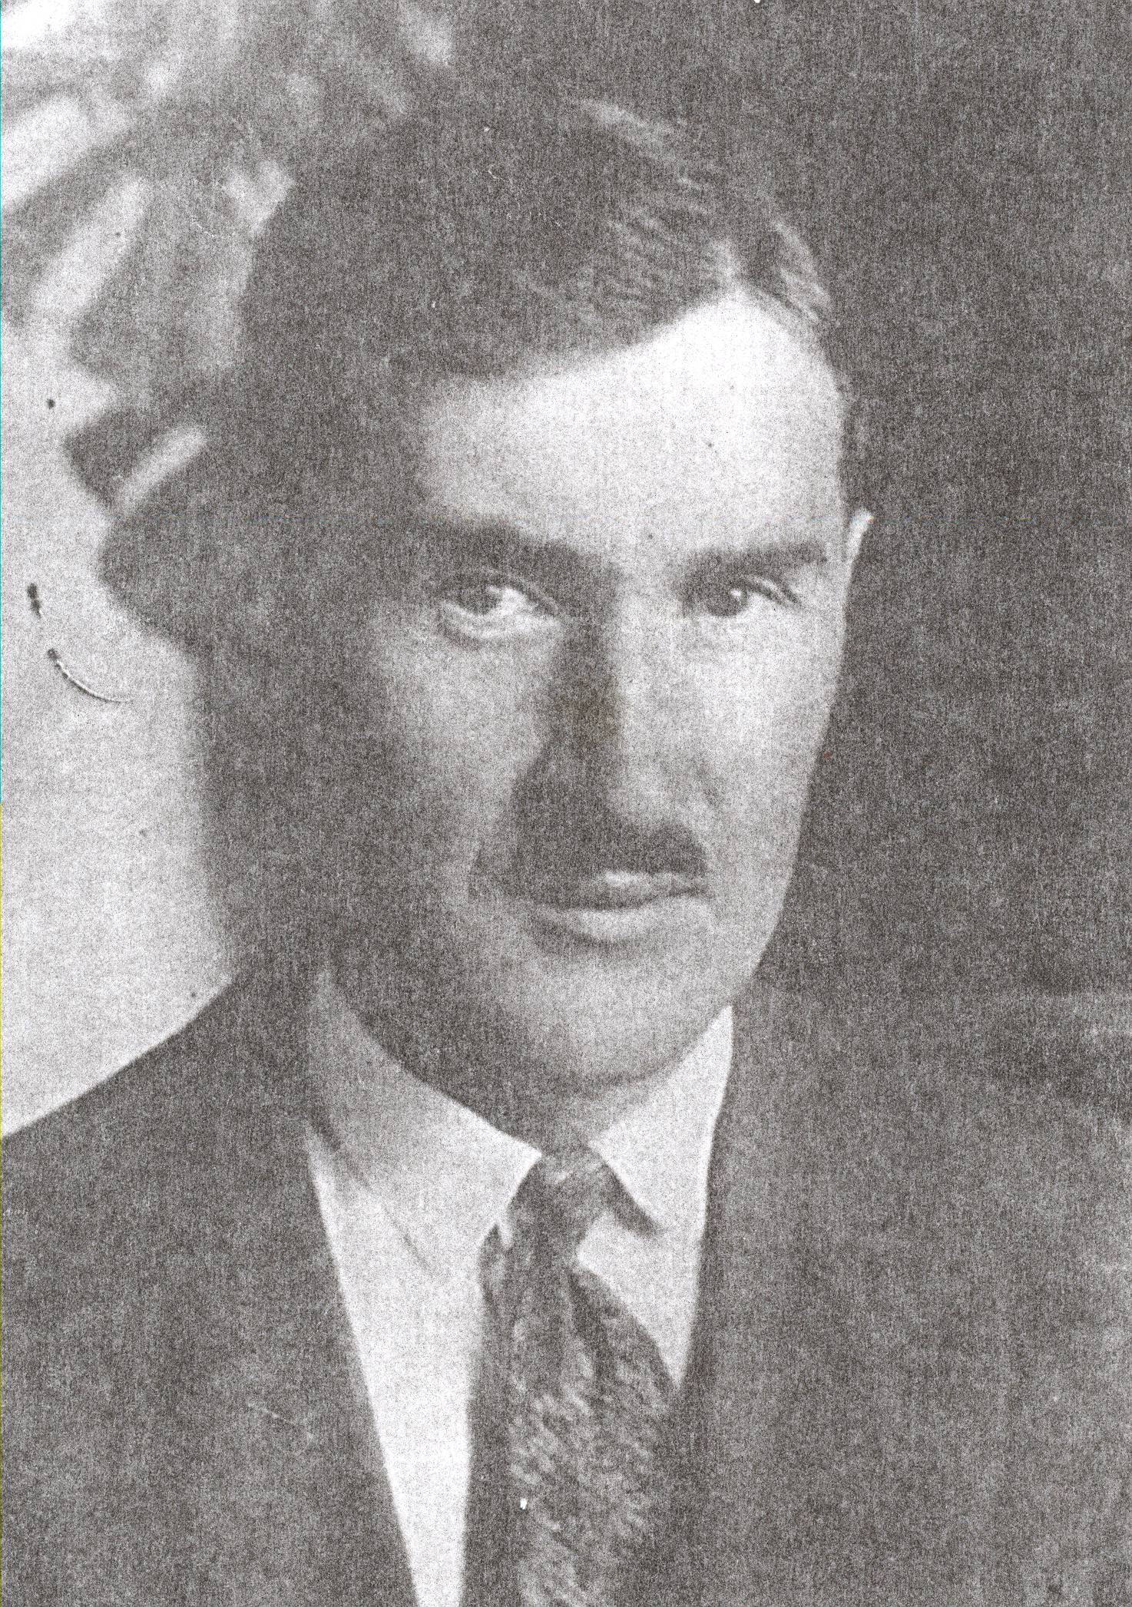

Францішек Мончак ––викладач географії Кременецького ліцею початку ХХ століття, засновник та перший директор Кременецького краєзнавчого музею

( з проекту “Відкрий маловідомі та невідомі імена географів-науковців Кременеччини”)

Францішек Мончак народився в Перемишлі 09.03.1898 року в багатодітній сім’ї. Після випускних екзаменів, зданих у 1916 році в гімназії у рідному місті, відвідував школу нафтовиків у Кросному, а потім працював як науковий практикант і заступник керівника нафтової свердловини в Тустановичах. Працюючи, вчився в університеті Яна Казимира, що у Львові.
Влітку 1919 року він вступає до війська, але вже в листопаді на прохання Генерального Комісара Західних земель його послали на службу в шкільний комісаріат в Гродно учителем гімназії. Це був початок його педагогічної праці, з якою був пов'язаний до кінця життя. Після звільнення з армії у 1920 році повернувся у Львівський університет на факультет географії, який закінчив у 1924 році.
З квітня 1928 року починає працювати в Кременецькому ліцеї вчителем географії, у вчительській семінарії та гімназії ім. Т.Чацького. Як згадує син Мончака, його батько в Кременецькому ліцеї організував краєзнавчий гурток для молоді «Коло краєзнавче», в якому було близько 150 чоловік, видавалась газета «Наш горизонт». Діяльність «Кола» проводилась в 11 секціях: картографічній, археологічній, етнографічній та ін. Краєзнавчий гурток для потреб шкіл випускав настінні карти, була створена гіпсометрична карта Волинської області 1:300 000, видана друком у 1935 році. Гуртківці збирали на Кременеччині давнє домашнє та землеробське знаряддя, вишивки, археологічні знахідки, плани старих сільських забудівель, господарств. Експонатів зібралося стільки, що Мончак запропонував куратору Чорноцькому створити музей. Його думку врахували, і 1937 року було відкрито Кременецький краєзнавчий музей, першим директором призначили Мончака. Робота науковців музею була порушена окупацією. 1 січня 1940 року було закрито ліцей, на базі якого створили російськомовний педагогічний інститут. Музей перевели в інше приміщення, де він функціонує донині. Директором музею Мончак працював до 1939 року, до червня 1940 року викладав у педагогічному інституті, а пізніше на неповній ставці в школі № 2 м. Кременця.
Францішак Мончак є автором багатьох географічних статей, а також карт та путівників по Кременцю (докладна географічна карта околиць Кременця зберігається дотепер у музеї).
28 1941 року Францішека Мончака та інших представників польської інтелігенції було страчено на Хрестовій горі.

Поетична сторінка учнів-гуртківців

Олеся Підгурська

Гімн геолога

1. Вітерець нам неспокій приносить, неспокій приносить.
У дорогу рушати вже час, вирушати вже час.
Бо моря сині й гори високі і гори високі.
Зі скарбами чекають на нас, вже чикають на нас.

Приспів
Ми знайдемо, відкриєм і усе пізнаєм.
Скарби такі, що на багато тисяч літ.
Благодатним достатком хай вони засяють.
І ми здивуєм увесь білий, білий світ.

2. Ми відкриєм скарбниці незмірні, незмірні скарбниці.
Золотими ключами сердець, наших юних сердець.
І крізь зорі ранкові й вечірні, зорі вечірні.
Нас попутний помчить вітерець, помчить вітерець.

Приспів

3. Земле наша, ти рідна Вкраїно, ти наша Вкраїно.
Тобі садом весняним цвісти, тобі садом цвісти.
Ми підкорим висоти й глибини, висоти й глибини.
Щоб скарби ті тобі принести, тобі принести.

Приспів

4. Ми сини й дочки неньки одної, неньки одної.
І у такт б’ються наші серця, наші серця.
Ми геологи юні з тобою, Вкраїно з тобою.
Нашим мріям немає кінця, немає кінця.

Приспів

Лапка Ярослав

Гео

Природний потік,
Русла дивного сила
Веде нас туди, де ніхто не бував.
У надра Землі нас
Приводить цікавість.
Пізнаймо її, для
Нас час цей настав.
Книгу історії
Відкрити легко.
Узяти із неї усе,
Та прочитати не кожен
Зуміє –– байдужість
до хаосу нас приведе.
Тільки гармонія врятує усе.
Вміння використовувати
ресурси природи
Нашу планету від нас же врятує.

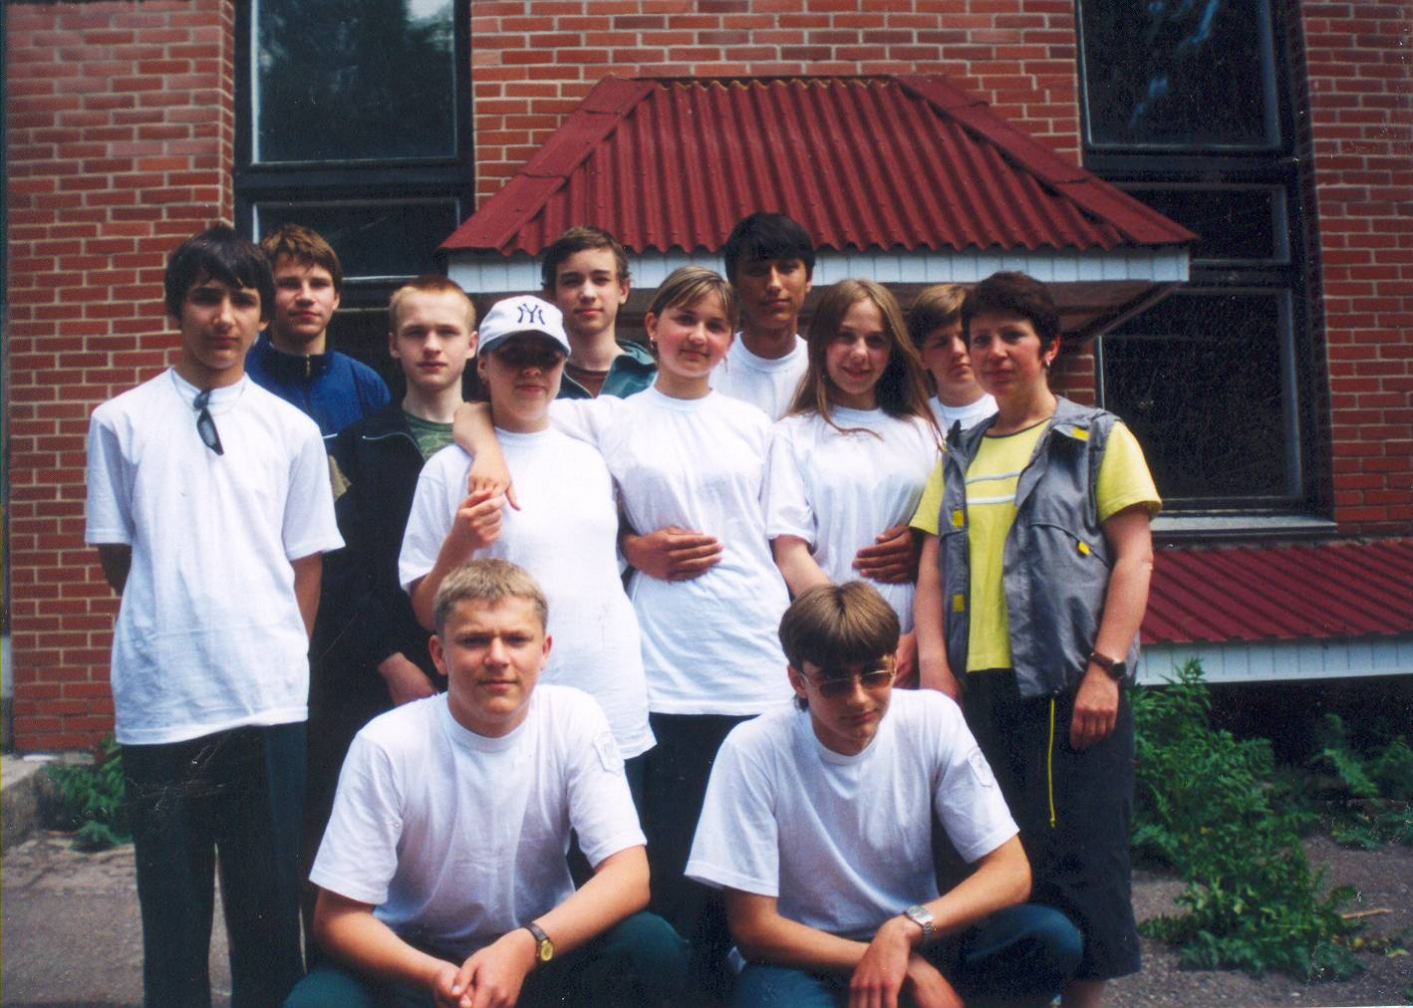

Переможці обласних геолого-географічних змагань (2005 рік)

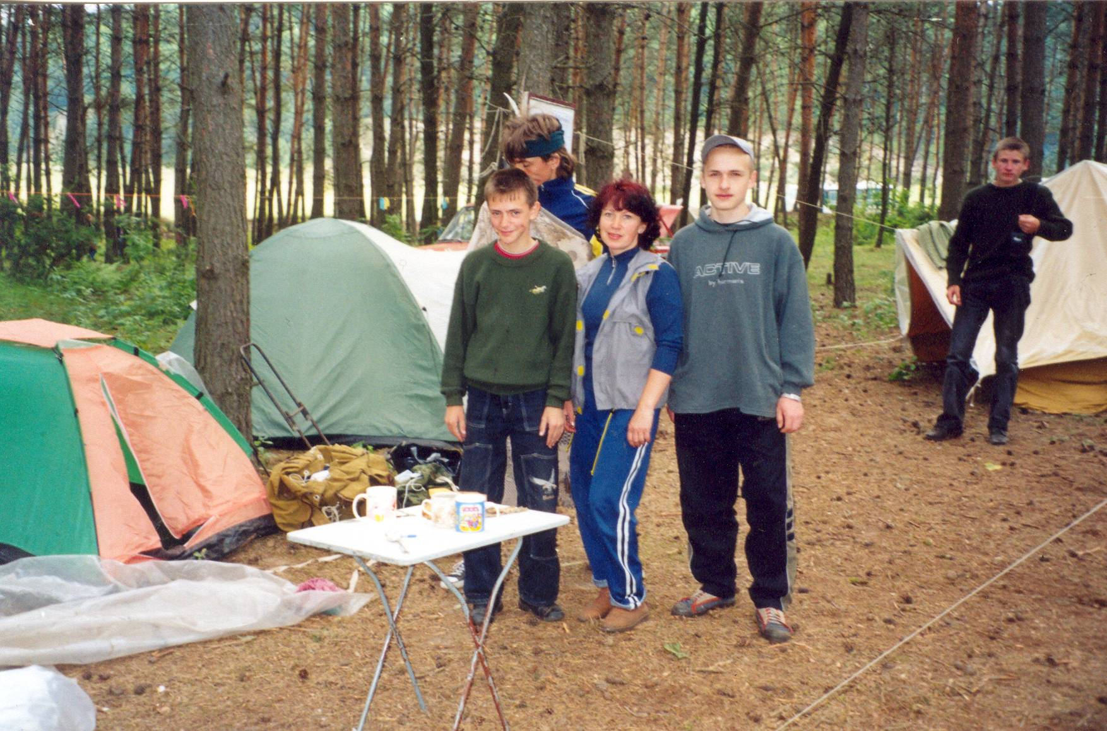

Вільний час у таборі

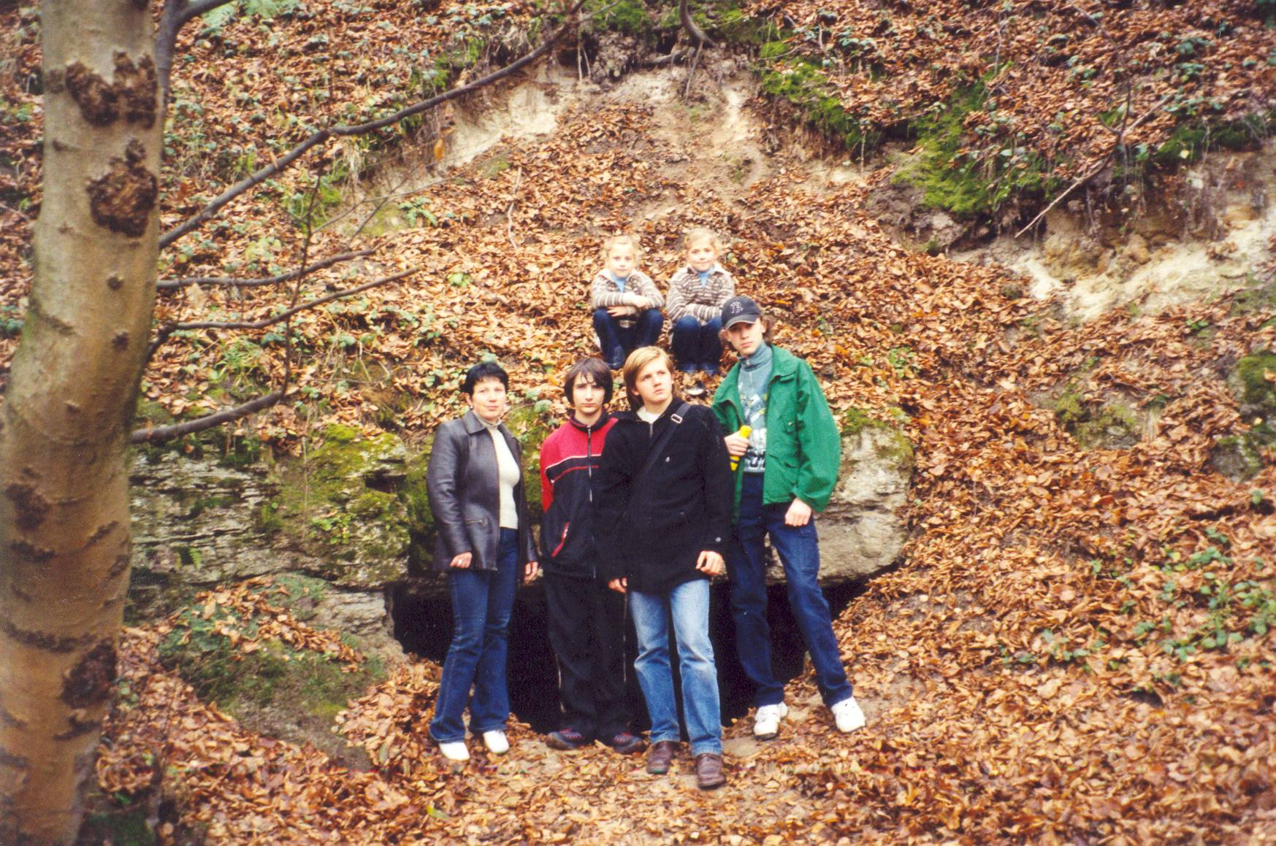

Вхід у катакомби під Сичівкою

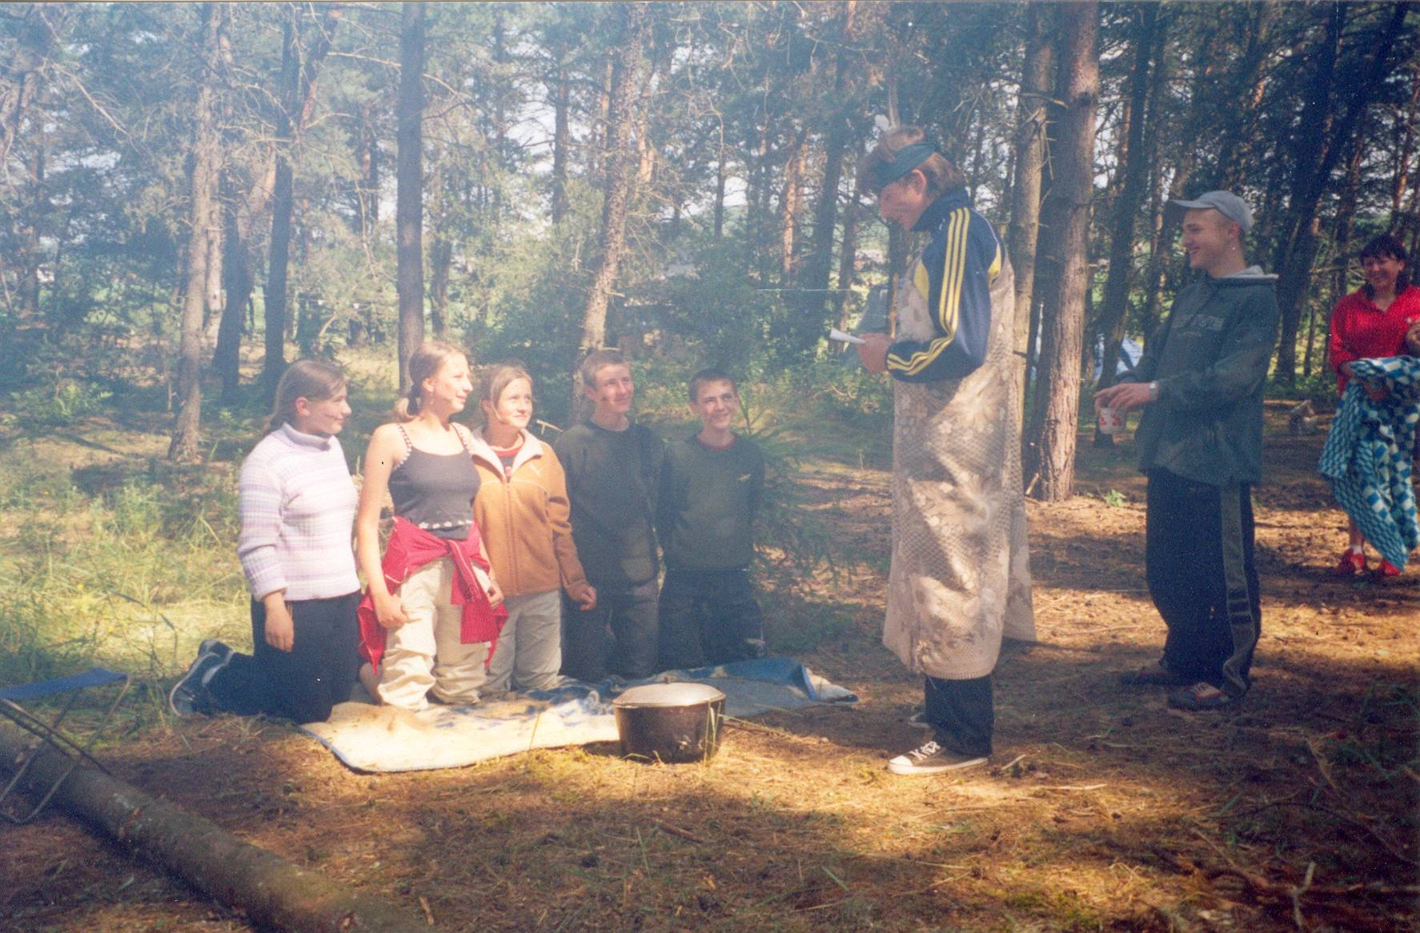

Посвята у туристи членів гуртка «Кремінь» у День туриста
(2005 рік)

Зміст
І. З досвіду роботи учителя географії Кременецького
ліцею імені У.Самчука Козачук Оксани Олексіївни ………… 1

ІІ. Програма туристсько-краєзнавчого гуртка «Кремінь»………….. 5

ІІІ. Методична розробка географічної гри, присвяченої
Всесвітньому дню морів „Мандрівка морями світу”………………..10

ІV. Перші кроки в науці
1. Савьолова Олена. Туристичні ресурси Кременеччини
як основа туристичної індустрії району……………………………… 14

2. Кунцевич Андрій. Господарство Кременецького району……….. 24

3. Францішек Мончак – викладач географії Кременецького
ліцею початку ХХ століття, засновник та перший
директор Кременецького краєзнавчого музею………………………. 36

V. Поетична сторінка учнів-гуртківців………………………………. 38

1. Підгурська Олеся. Гімн геолога……………………………………. 38

2. Лапка Ярослав. Гео…………………………………………………..39

